Dimas Rusdi Rusadi

1207070033

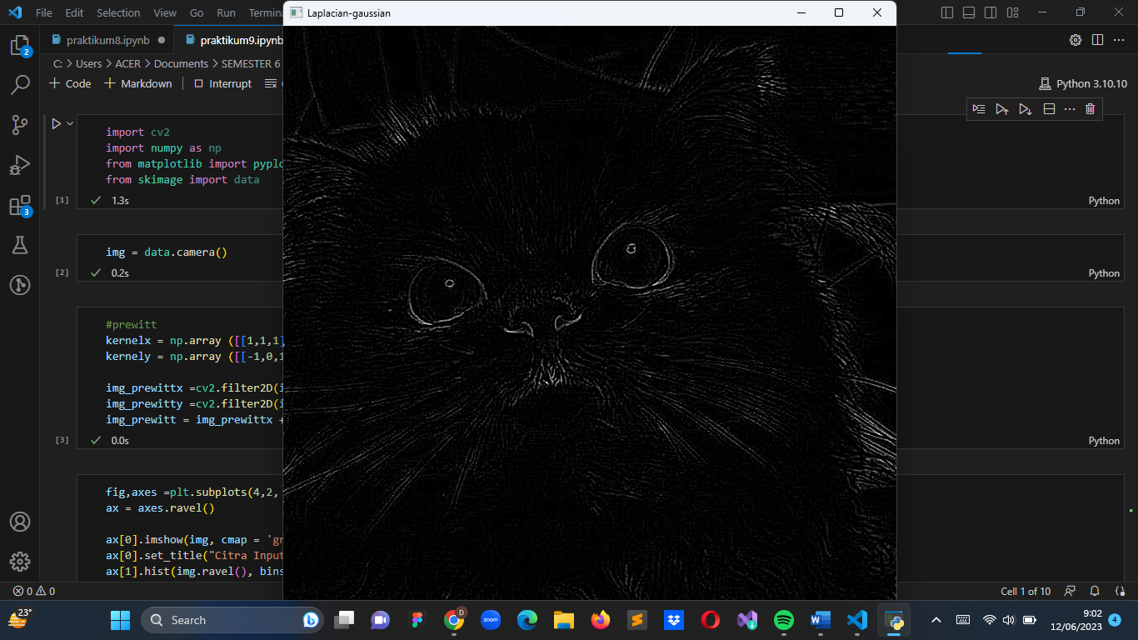

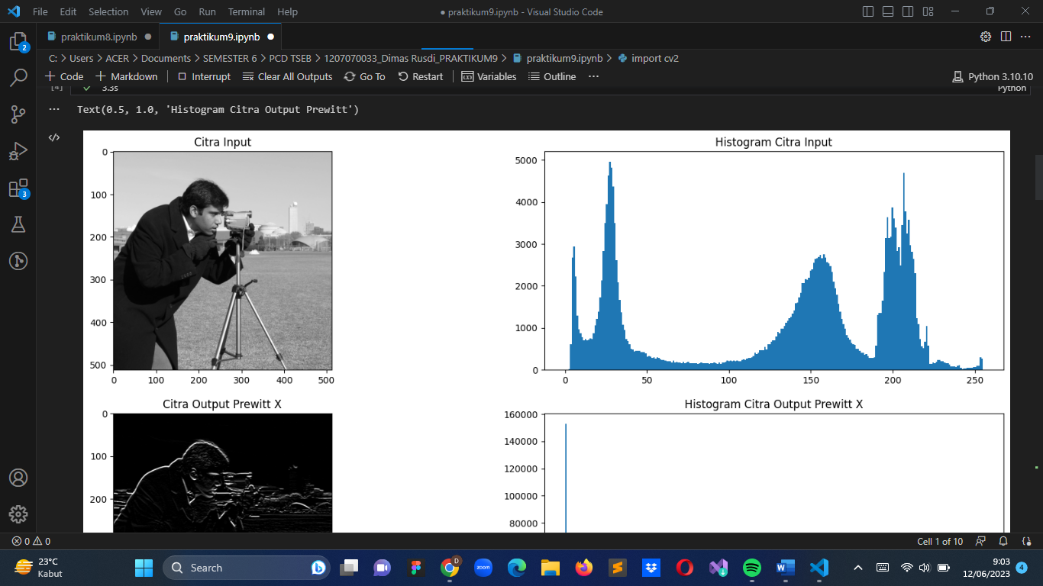

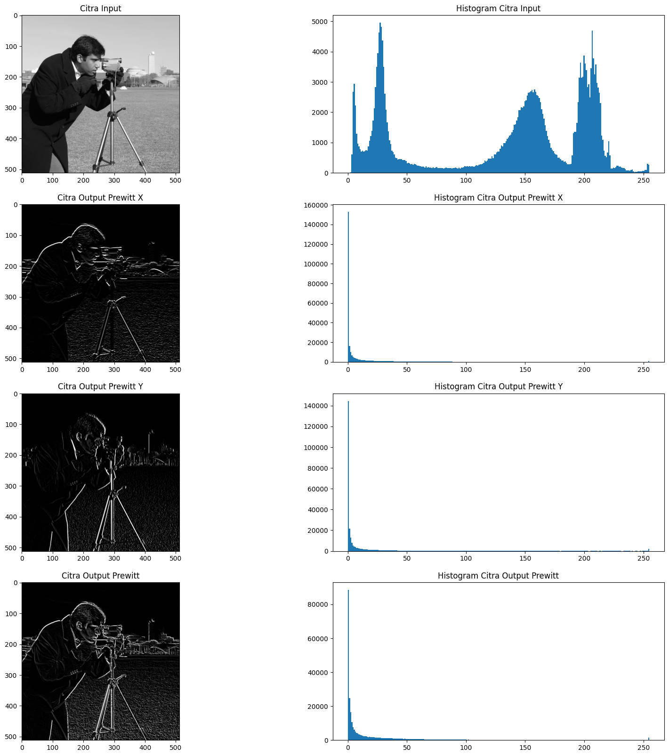

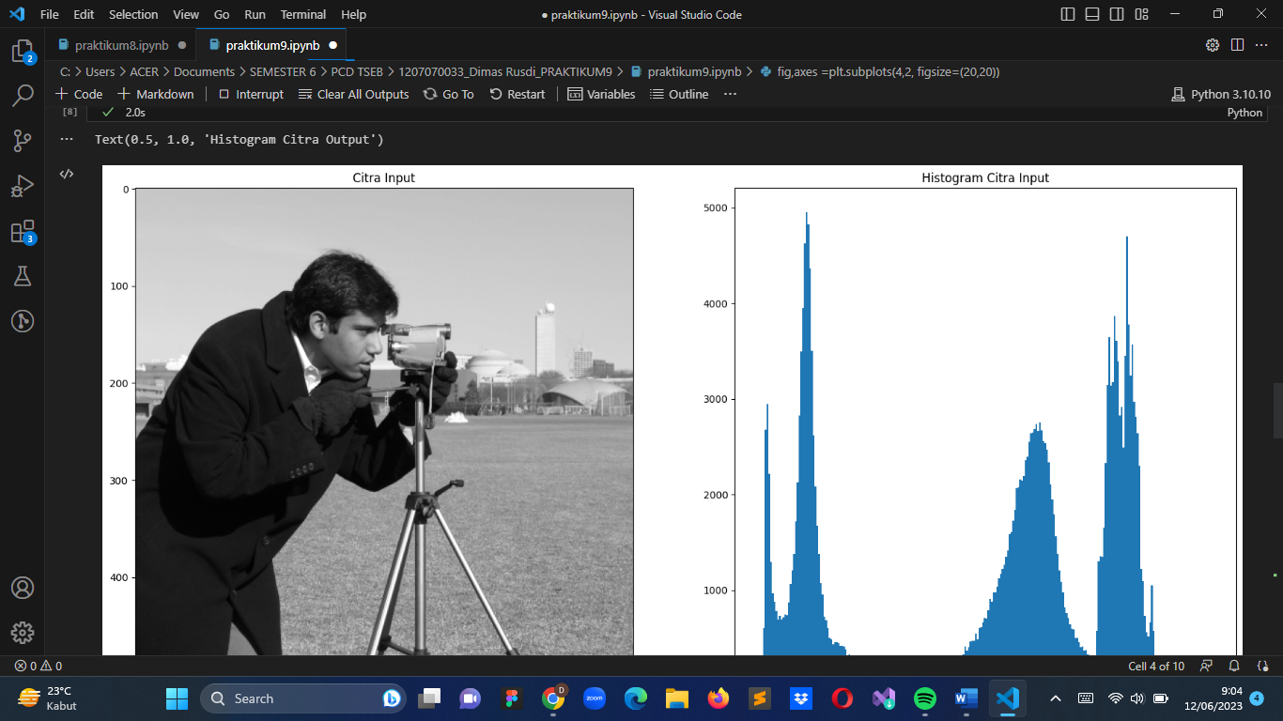

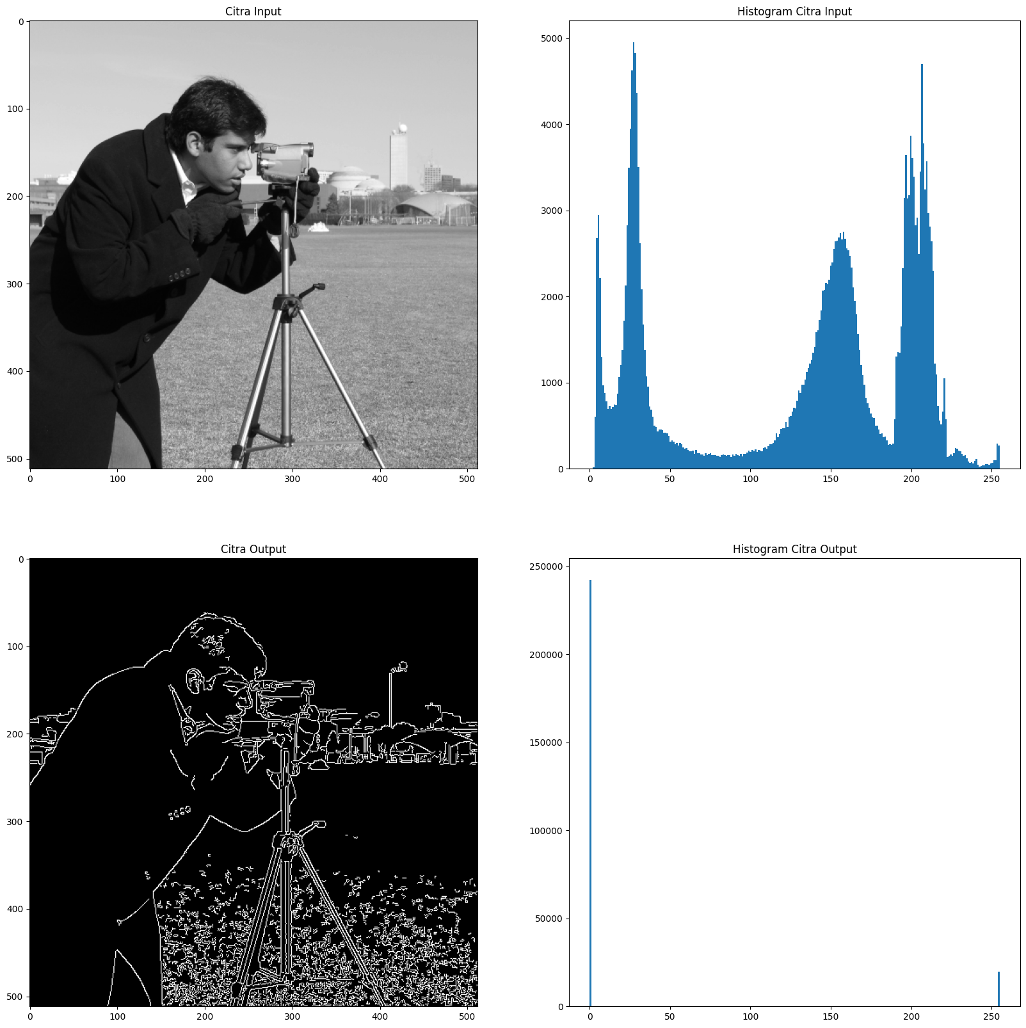

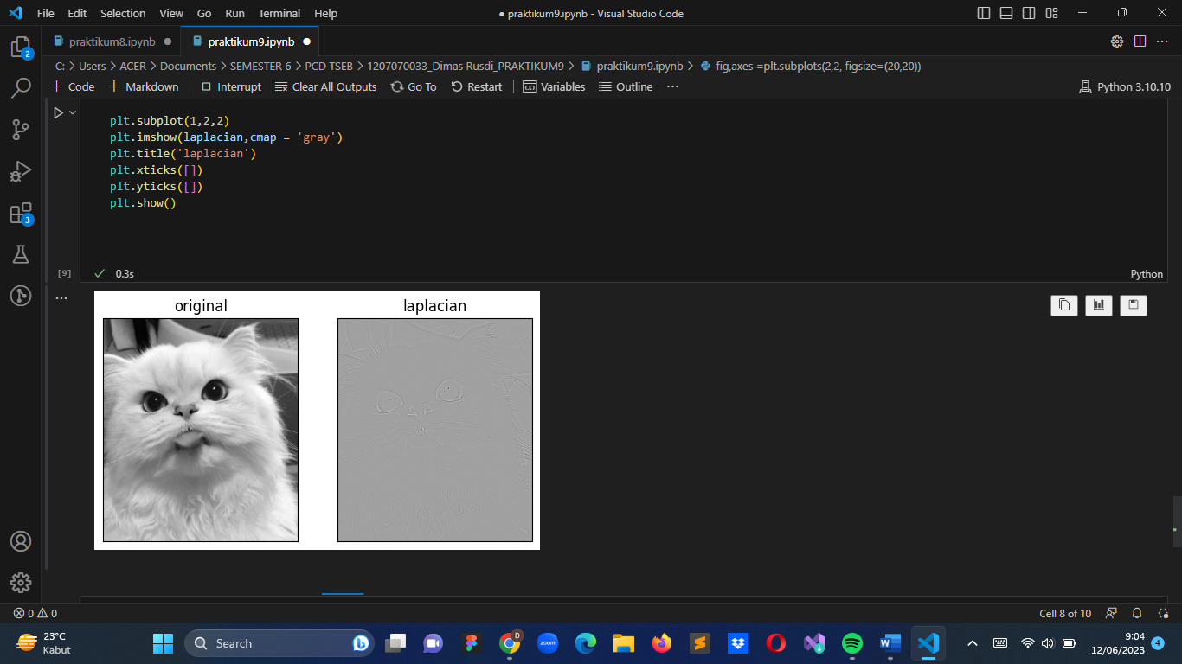

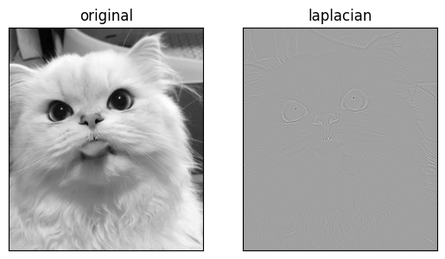

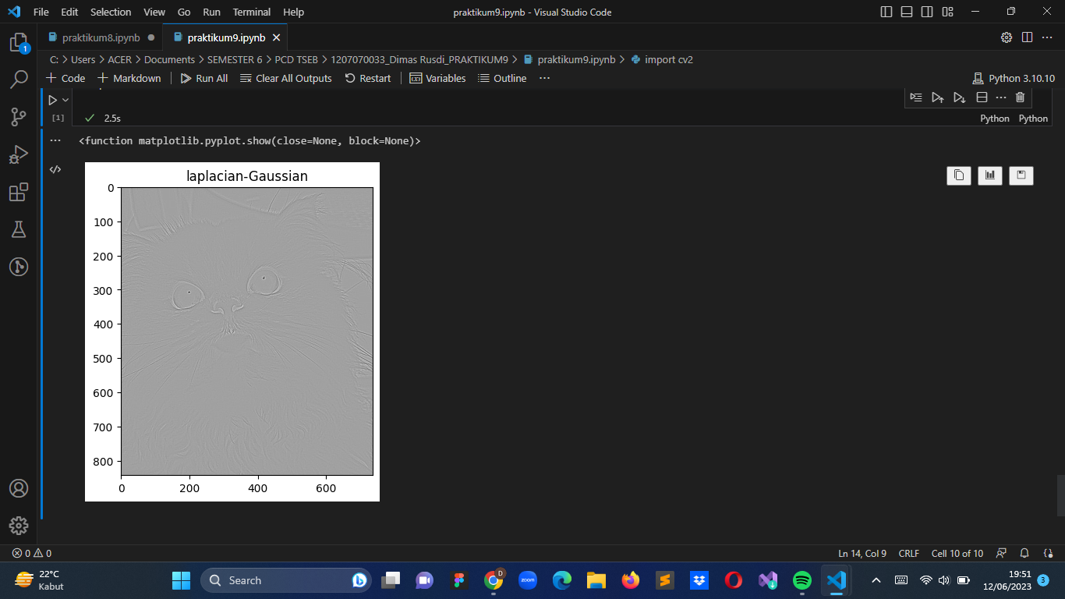

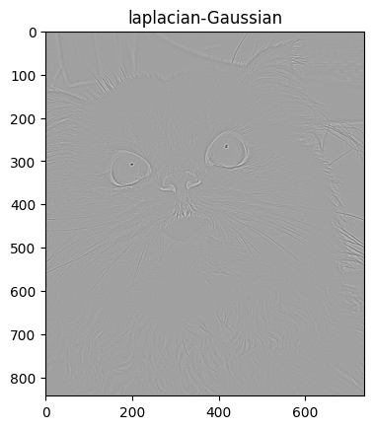

Hasil Analisis

Percobaan pertama

* Filter Sobel digunakan untuk mendeteksi tepi pada citra dengan menghitung gradien atau perbedaan intensitas piksel di sekitarnya.
* Output dari filter Sobel adalah dua gambar, yaitu gradien horizontal dan gradien vertikal, yang dapat digunakan untuk menghitung magnitudo gradien atau arah tepi.
* Filter Sobel cenderung menghasilkan tepi yang lebih tebal dan kurang presisi dibandingkan dengan filter Canny.

Percobaan kedua

* Filter Prewitt memiliki respons lebih halus dibandingkan dengan filter Sobel, tetapi cenderung memiliki kelemahan dalam mendeteksi tepi yang lebih tajam atau kompleks.

Percobaan ketiga

* Filter Canny cenderung menghasilkan tepi yang lebih tajam, presisi yang lebih tinggi, dan dapat mengurangi efek noise dibandingkan dengan filter Sobel atau Prewitt.

Percobaan keempat

* Filter Laplacian menggunakan kernel Laplacian untuk menghitung perubahan kedua dalam citra.
* Output filter Laplacian cenderung menghasilkan tepi yang lebih tebal dan menunjukkan detail halus.